- Escape Sequences:
\b backspace
\n newline
\r carriage return
\t horizontal tab
\\ backslash=’
\’ single quotes=”
\” double quotes=\
- Ciclo de desenvolvimento:
1.Definição e análise do problema
2.Desenvolvimento de Algoritmo
3.Programação
4.Teste de Depuração
5.Documentação
6.Manutenção
- Tipos de dados Primitivos:
Números inteiros
Número reais
Caracter
Cadeia de caracteres
Booleano = boolean variável = true/false
- Não primitivos (complexos):
Tipos indexados mono e multidimensionais
TIPOS DE DADOS QUALIFICADORES 03-PG14
- Operadores aritméticos:
+soma -subtração *multiplicação /divisão %resto da divisão(21%4=1)
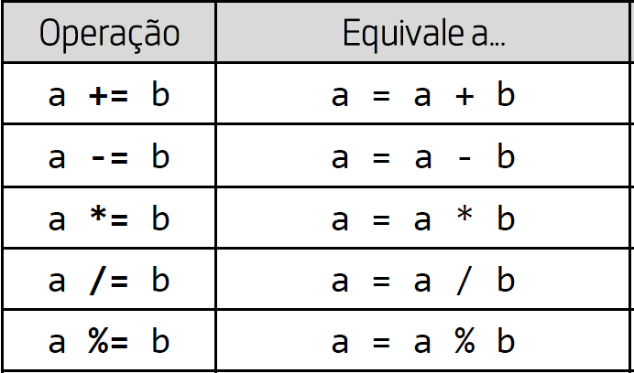
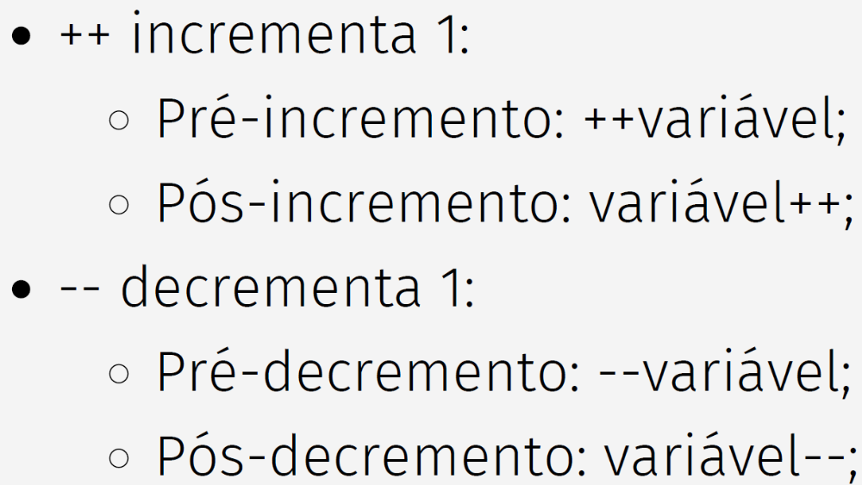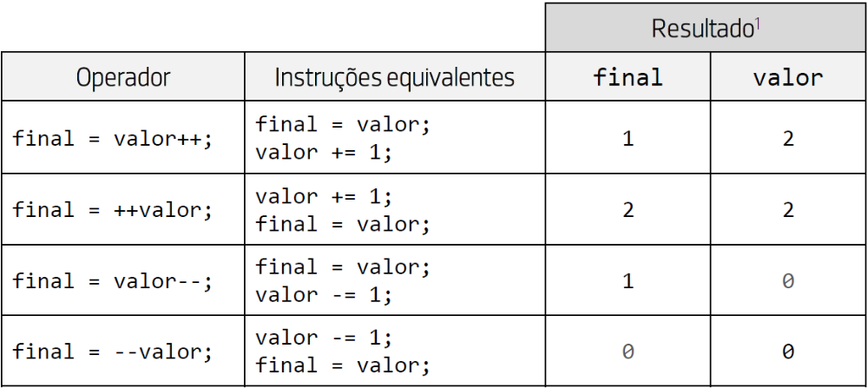Valor=1
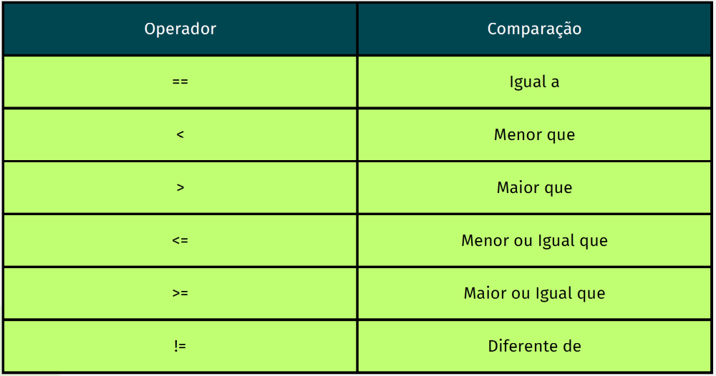
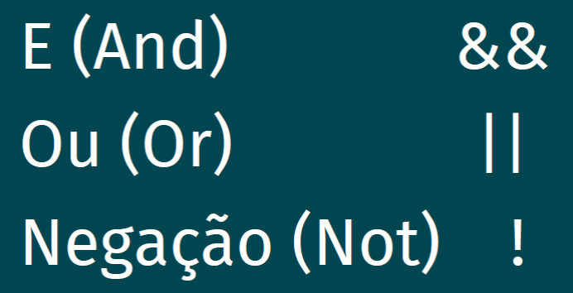
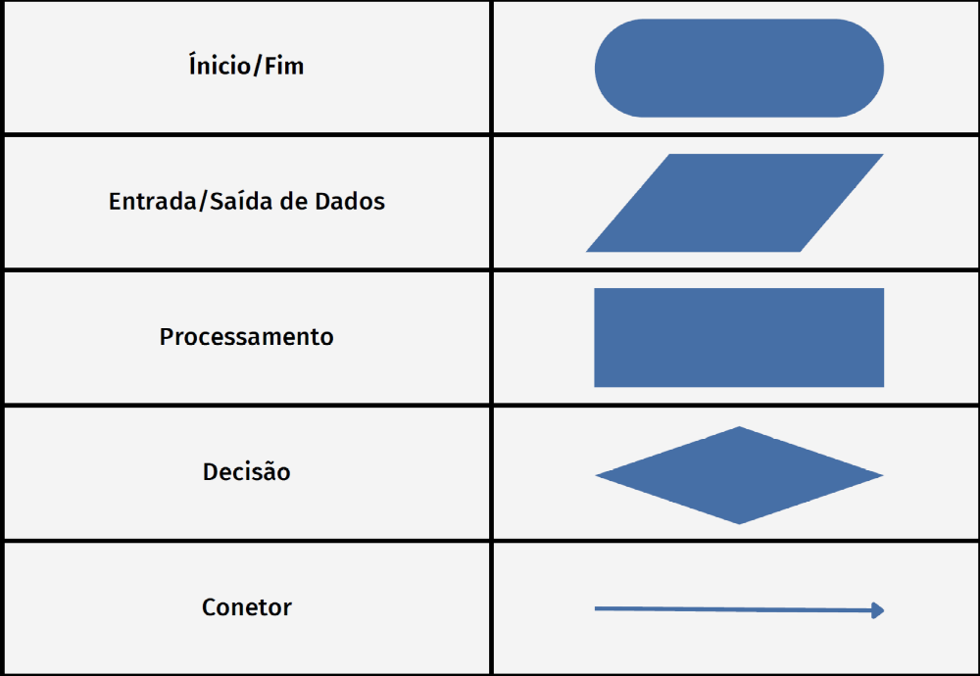

- horas minutos segundos:
hora = segtotal / 3600;
segtotal = segtotal % 3600;
min = segtotal / 60;
seg= segtotal % 60;

- troca de gavetas:
num1=num1+num2;
num2=num1-num2;
num1=num1-num2;

- int op;
op=input.next();
switch (op){
case 1: sout
break;

- String op;
op=input.next();
switch (op){
case “+”: sout
break;
-default:

- If(valor%5==0){
Notas=valor/200;
Sout
Valor=valor%200;
Notas=valor/100;
Sout

- String mensagem;
Sout “mensagem”
Input.nextLine();
Mensagem=input.nextLine();
Sout(mensagem)

- OBS: ZERO É VEZ 0,1,2,3,4,5 = 6 VEZES

- Somatório de veze;
while (x<=100){
soma=soma+x;
sout x++}
sout soma
- while(inicio<fim){
if (inicio%5==0){
sout inicio
} inicio++ }

EX14
int numAnterior, numAtual, quantidade, count = 1;
boolean crescente = true;
System.out.println("quantos numero?");
quantidade = input.nextInt();
System.out.println("insira um numero");
numAnterior = input.nextInt();
while (count < quantidade)
{
System.out.println("insira um numero");
numAtual = input.nextInt();
if (numAnterior >= numAtual)
{
crescente = false;
}
numAnterior = numAtual;
count++;
}
if (crescente)
{
System.out.println("crescente");
} else
{
System.out.println("não crescente");
}

EX15
int num, fatorial = 1;
System.out.print("insira um numero: ");
num = input.nextInt();
while (num > 0){
//fatorial=fatorial*num
fatorial *= num;
//num=num-1
num--;}
System.out.println("fatorial: " + fatorial);
Algoritimos- Sequência de instruções ordenadas, finitas e não-ambíguas que são empregadas para executar uma tarefa.
Variavel-Local na memória RAM do computador utilizado para armazenar temporariamente dados que são utilizados pelo programa.

